KANN Germania antik® Randstein

KANN Baustoffwerke

Eigenschaften

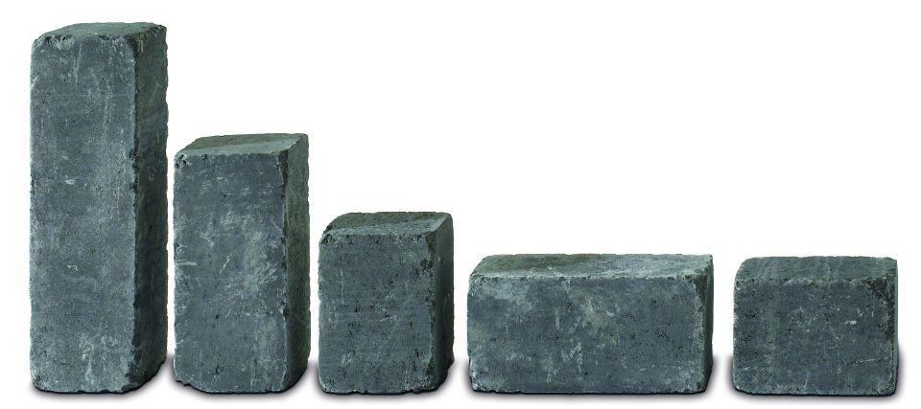

Farbton

beige, grau, schwarz

Oberfläche

gealtert

Werkstoff

Beton

Breite (mm)

280,00

Höhe (mm)

280,00

Länge (mm)

210,00

Erfüllt Richtlinie

RiBoN